C:\Users\user\Desktop\Asset 2.png**보도자료**

|  |  |  |  |  |  |  |  |
| --- | --- | --- | --- | --- | --- | --- | --- |
| 제공일자 : | 2022년 11월16일(수) | | | | **이사** | **고장환** | 02)2189-5310  (010-5001-6978) |
| 담당부서 : | 현대성우쏠라이트㈜ 경영지원팀 | | | |
|  |  |  |
| 사진없음 □ | | 사진있음 ■ | 매수: 2매 |  | **차장** | **마성민** | 02)2189-5318  (010-7195-5311) |

|  |
| --- |
| **현대성우쏠라이트, ‘AAPEX 2022’ 전시 성료**  - 11월 1~3일 미국 라스베이거스 베네치아 엑스포 (The Venetian Expo)에서 전시 진행  - 전 세계 자동차 부품산업을 아우르는 핵심적인 행사 |

현대성우쏠라이트가 지난 11월 1일부터 3일까지 미국 라스베이거스 베네치아 엑스포 (The Venetian Expo)에서 개최된 북미 지역 최대 자동차 부품 애프터마켓 전시회 ‘AAPEX 2022’에서 자사 브랜드 ‘쏠라이트’ 배터리 제품 전시를 성료했다.

1969년 최초 개최 이후 올해로 53회째를 맞이한 AAPEX는 전 세계 유명 자동차 부품 공급사들의 기술 동향을 한눈에 살펴볼 수 있는 중요 행사다. 자동차 관리 협회(Auto Care Association)와 자동차 애프터마켓 공급 업체 협회(AASA)가 매년 공동으로 주최하고 있다.

현대성우쏠라이트는 쏠라이트 배터리 전용부스를 마련하고 강한 내구력과 우수한 저온 시동성 및 긴 수명을 갖춘 AGM과 EFB 시리즈 등 다양한 배터리 제품을 선보이며 관람객들의 이목을 집중시켰다. 전시 부스는 쏠라이트 배터리의 BI 컬러인 쏠라이트 레드로 구성하였으며, 브랜드 슬로건인 ‘BOOST UP LIFE’을 내걸어 브랜드의 이미지를 더욱 강조했다.

전시와 더불어, 고객과의 소통에도 박차를 가했다. 부스 내 상담 공간을 마련해 기존 고객사 응대및 잠재 신규 거래선 상담을 통해 세일즈 영역을 확장했으며, 경쟁사를 포함한 전반적인 자동차 부품 업계의 동향과 니즈를 확인했다.

현대성우쏠라이트 관계자는 “이번 전시회 참가를 통해 글로벌 시장 트렌드를 파악하고, 북미 초대형 배터리 유통업체와 대면 미팅을 추진하는 등 고객사와의 파트너십을 더욱 공고히했다. 북미뿐만 아니라 중남미, 중동, 아프리카 등 세계 전역의 신규 고객사와 상담을 진행하면서 쏠라이트 배터리의 높아진 위상을 체감할 수 있었다”며 “향후 지속적인 참가를 통해 당사 인지도 향상과 더불어 판매 확대 기회로 삼을 수 있도록 하겠다.”고 참가 소감을 밝혔다.

1979년 설립된 현대성우쏠라이트는 차량 및 산업용 배터리 전문 제조 업체이다. 자동차, 선박, 농업, 산업 기계 전반에 걸친 전력 공급을 책임지고 있으며, 완성차 업체 순정 납품 및 전국 100여 개 대리점 유통, 해외 100여개 국가 수출을 통해 국내를 넘어 글로벌 기업으로 도약하고 있다.

**[자료사진1]**

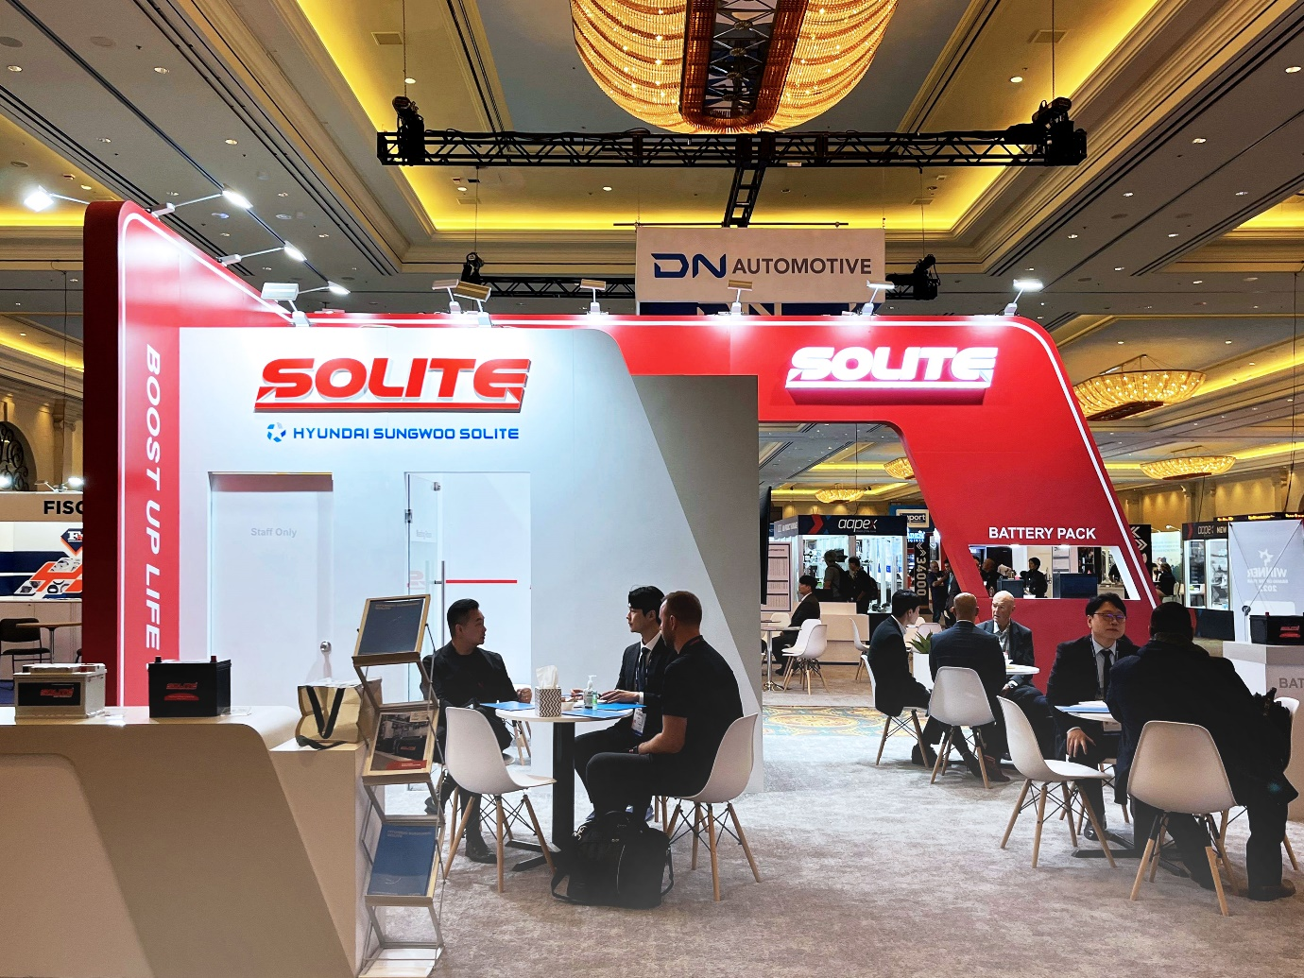

<방문 상담이 한창인 AAPEX 2022 현대성우쏠라이트 전시 부스>